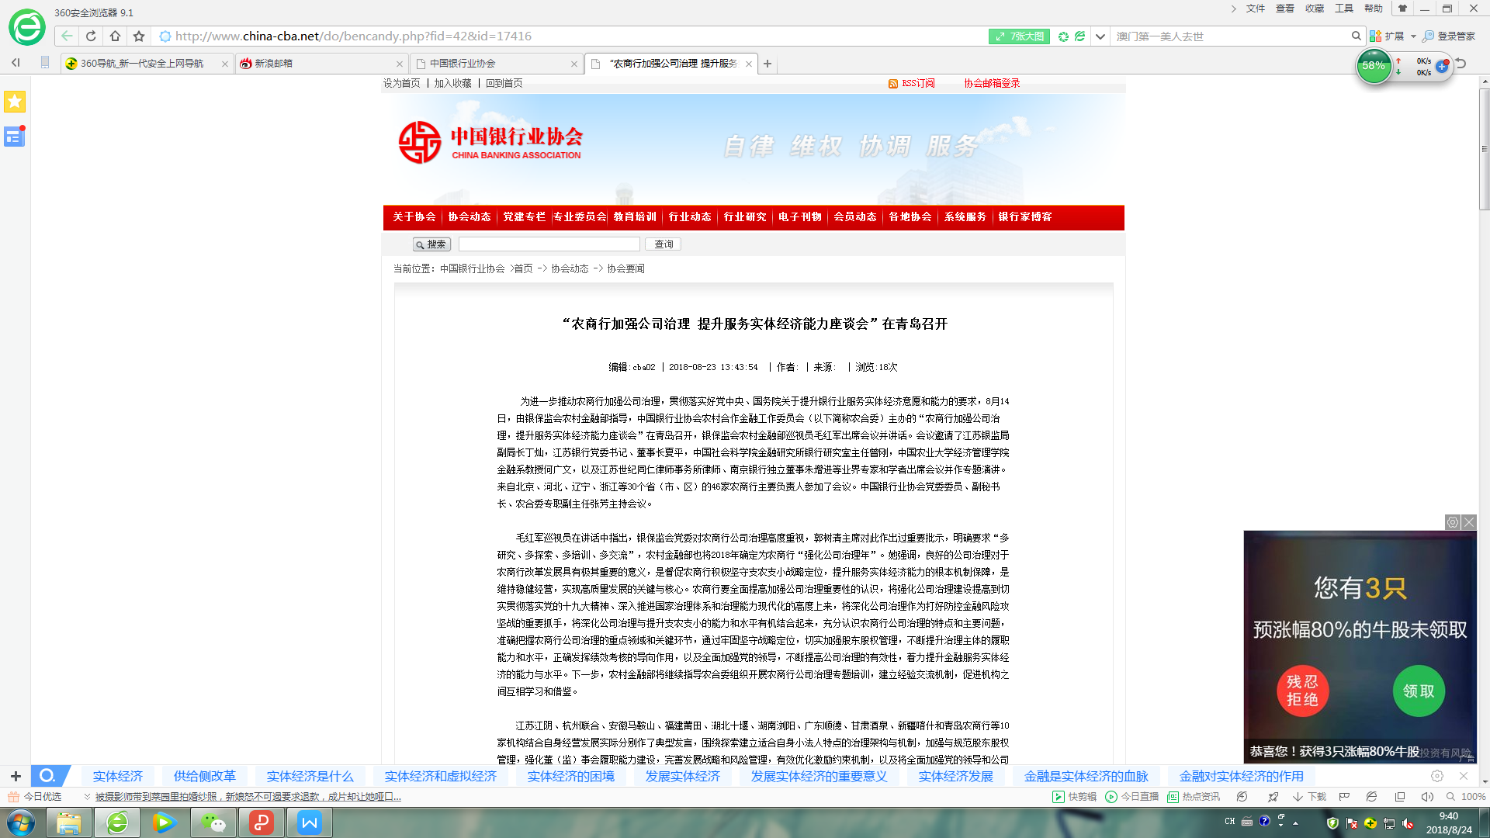**“农商行加强公司治理 提升服务实体经济能力座谈会”在青岛召开**

2018-08-23 13:43:54

    为进一步推动农商行加强公司治理，贯彻落实好党中央、国务院关于提升银行业服务实体经济意愿和能力的要求，8月14日，由银保监会农村金融部指导，中国银行业协会农村合作金融工作委员会（以下简称农合委）主办的“农商行加强公司治理，提升服务实体经济能力座谈会”在青岛召开，银保监会农村金融部巡视员毛红军出席会议并讲话。会议邀请了江苏银监局副局长丁灿，江苏银行党委书记、董事长夏平，中国社会科学院金融研究所银行研究室主任曾刚，中国农业大学经济管理学院金融系教授何广文，以及江苏世纪同仁律师事务所律师、南京银行独立董事朱增进等业界专家和学者出席会议并作专题演讲。来自北京、河北、辽宁、浙江等30个省（市、区）的46家农商行主要负责人参加了会议。中国银行业协会党委委员、副秘书长、农合委专职副主任张芳主持会议。

    毛红军巡视员在讲话中指出，银保监会党委对农商行公司治理高度重视，郭树清主席对此作出过重要批示，明确要求“多研究、多探索、多培训、多交流”，农村金融部也将2018年确定为农商行“强化公司治理年”。她强调，良好的公司治理对于农商行改革发展具有极其重要的意义，是督促农商行积极坚守支农支小战略定位，提升服务实体经济能力的根本机制保障，是维持稳健经营，实现高质量发展的关键与核心。农商行要全面提高加强公司治理重要性的认识，将强化公司治理建设提高到切实贯彻落实党的十九大精神、深入推进国家治理体系和治理能力现代化的高度上来，将深化公司治理作为打好防控金融风险攻坚战的重要抓手，将深化公司治理与提升支农支小的能力和水平有机结合起来，充分认识农商行公司治理的特点和主要问题，准确把握农商行公司治理的重点领域和关键环节，通过牢固坚守战略定位，切实加强股东股权管理，不断提升治理主体的履职能力和水平，正确发挥绩效考核的导向作用，以及全面加强党的领导，不断提高公司治理的有效性，着力提升金融服务实体经济的能力与水平。下一步，农村金融部将继续指导农合委组织开展农商行公司治理专题培训，建立经验交流机制，促进机构之间互相学习和借鉴。

    江苏江阴、杭州联合、安徽马鞍山、福建莆田、湖北十堰、湖南浏阳、广东顺德、甘肃酒泉、新疆喀什和青岛农商行等10家机构结合自身经营发展实际分别作了典型发言，围绕探索建立适合自身小法人特点的治理架构与机制，加强与规范股东股权管理，强化董（监）事会履职能力建设，完善发展战略和风险管理，有效优化激励约束机制，以及将全面加强党的领导和公司治理有机结合等专题内容分享了经验做法，探讨了存在的困难和问题，并提出了相关建议。

    江苏银监局副局长丁灿、江苏银行董事长夏平、中国社会科学院金融研究所银行研究室主任曾刚、中国农业大学经济管理学院金融系教授何广文、江苏世纪同仁律师事务所律师朱增进等5位业界专家和学者分别围绕农商行公司治理的特点和主要问题，从公司治理监管政策、治理架构和治理机制理论及实践、省联社改革与农村银行公司治理、中小银行独立董事定位和履职等方面进行了详细介绍。他们提出，农商行公司治理要做好监管和行业两个引领，夯实产权和制度两个基础，运用引入战略投资和公开上市两个手段，充分发挥市场机制作用，探索差异化公司治理架构，积极优化股权结构和激励约束机制，加强“三会一层”履职，强化风险管控，推动农商行公司治理从“形似”到“神似”，构建适合自身特点的现代银行公司治理机制。

    张芳副秘书长在会议小结中表示，希望参会代表认真学习领会会议精神，按照监管部门的工作部署和要求，不断提高农商行公司治理的科学性、稳定性和有效性，农合委将继续做好监管部门助手，提高会员单位服务的质效，为推动农商行打好防控金融风险攻坚战、助力金融服务乡村振兴战略做出更大贡献。

    会议取得了预期效果。